1、630A图片

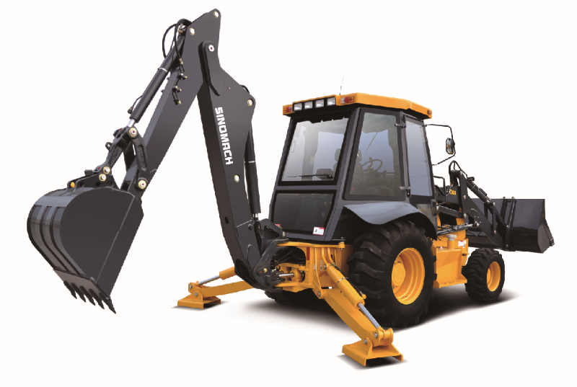

2、630A性能参数 Specification

| * **Overall Dimension 总尺寸** | | | | | | | | |
| --- | --- | --- | --- | --- | --- | --- | --- | --- |
| 1 | Length(with bucket on ground)总长（铲斗放置地面） | | | | | 7085(mm) | | |
| 2 | Width总宽 | | | | | 2313(mm) | | |
| 3 | Load Bucket width铲斗宽度 | | | | | 2313(mm) | | |
| 4 | Height(To the top of the cab)高度（到驾驶室顶） | | | | | 2710 (mm) | | |
| 5 | Height(To the top of the digging pole)整机高度(到挖掘臂顶部) | | | | | 3424 (mm) | | |
| 6 | Wheel base轴距 | | | | | 2155.5(mm) | | |
| 7 | Back wheel Tread后轮轮距 | | | | | 1700(mm) | | |
| 8 | Fore wheel Tread前轮轮距 | | | | | 1880(mm) | | |
| 9 | Min. ground clearance最小离地间隙 | | | | | 355(mm) for 2WD  275(mm) for 4WD | | |
| * **Main Loading Technical Specification装载主要技术参数** | | | | | | | | |
| 1 | Rated load额定载重量 | | | | | 1700(Kg) | | |
| 2 | Operating weight操作重量 | | | | | 7600（KG） | | |
| 3 | Rated bucket capacity额定斗容 | | | | | 1.0(m3) | | |
| 4 | Max. dump clearance最大卸载高度 | | | | | 2714(mm) | | |
| 5 | Dump reach卸载距离 | | | | | 845(mm) | | |
| 6 | Min. turning radius最小转弯半径 | | | | |  | | |
|  | (1) Outside of bucket 以铲斗边缘 | | | | | 5280(mm) for 2WD  5670(mm) for 4WD | | |
| (2) Center of front wheel以前轮胎痕迹中心 | | | | | 3795 (mm) for 2WD  4380(mm) for 4WD | | |
| 7 | Max lifting capability 最大提升能力 | | | | | 3400KG | | |
| 8 | Max. load breakout force最大掘起力 | | | | | >60kN | | |
| * **Main Digging Technical Specification挖掘主要技术参数** | | | | | | | | |
| 1 | Rated digging bucket capacity额定挖掘斗斗容 | | | | | 0.3(m3) | | |
| 2 | Max. digging depth最大挖掘深度 | | | | | 4405(mm) | | |
| 3 | Max. digging radius最大挖掘半径 | | | | | 5481(mm) | | |
| 4 | Max. dumping height 最大卸载高度 | | | | | 3737(mm) | | |
| 5 | Max. digging force最大挖掘力 | | | | | >50+10％kN(斗刃） | | |
| * **Diesel engine发动机** | | | | | | | | |
| 1 | Model型号 | WD DEUTZ WP4G95E221 | | 东康4BTA3.9-C110  (选装) | | | | 潍柴WP4.1G100E311  （国3） |
| 2 | Type形式 | Direct injection. Turbocharged. Water cooling  直列、增压、水冷 | | Direct injection. Turbocharged. Water cooling  直列、增压、水冷 | | | | 电喷、增压、水冷 |
| 3 | Rated output额定功率 | 70 (kW) | | 82 (kW) | | | | 74 (kW) |
| 5 | Total exhaust of cylinder排气量 | 4.5(L) | | 3.9(L) | | | | 4.088(L) |
| 9 | Rated speed额定转速 | 2200(r/min) | | 2200(r/min) | | | | 2200(r/min) |
| 10 | Max. Torque最大扭矩 | 380(N.M) | | 460(N.M) | | | | 420(N.M) |
| * **Transmission System传动系统** | | | | | | | | |
| 1 | Torque Converter液力变矩器 | Model型号 | | | CARRARO | | | |
|  |  | Cooling type 冷却方式 | | | Pressure oil circulating压力油循环 | | | |
| 2 | Transmission case变速箱 | Model型号 | | | CARRARO | | | |
|  |  | Type形式 | | | Synchromesh mechanical shift 同步机械换档 | | | |
| 3 | Axle and Tire桥 | Model型号 | | | CARRARO | | | |
|  |  | Type of main reducer  主传动形式 | | | spiral bevel gear, single stage  单级螺旋伞齿轮 | | | |
|  |  | Type of final reducer  终传动形式 | | | Single stage planetary  单级行星轮 | | | |
| 4 | Gear shift position档位 | | | | 4 F、 4 R前四后四档位 | | | |
| 5 | Speed 速度（F/R） | | | | 6/6，9.6/9.6，20.5/20.5，38/38 | | | |
| 6 | Max. drawing force最大牵引力 | | | | 70kN（4WD） | | | |
| 7 | Size of tire轮胎型号 | 前轮 | 4WD fore tire12-16.5NHS-12PR  2WD fore tire11L-16F3-12PR | | | | 12-16.5TL-12PR RG400  （2WD/4WD） | |
|  |  | 后轮 | Rear tire 19.5L-24R4-12PR | | | | 19.5L-24TL-12PR R-4 | |
| * **Working Hydraulic System工作液压系统** | | | | | | | | |
| 1 | Model of oil pump工作油泵型号 | | | | JHP2063C | | | |
| 2 | System pressure系统压力 | | | | 230(kgf/cm2) | | | |
| 3 | Model of Muti-way directional valve 多路阀型号 | | | | ZL20.3S4C-00、WJ20.7SC4-00 | | | |
| * **Steering System转向系统** | | | | | | | | |
| 1 | Model of steering pump转向泵型号 | | | | JHP2063C | | | |
| 2 | Model of redirector 转向器型号 | | | | BZZ5-E160B+FKB-3022 | | | |
| 3 | Model of priority valve 优先阀 | | | | YXL-F160L-N7(W) | | | |
| 4 | System pressure转向系统压力 | | | | 140(kgf/cm2) | | | |
| * **Brake System制动系统** | | | | | | | | |
| 1 | Type of traveling brake 行车制动形式 | | | | | 全液压免维护湿式制动，双踏板控制 | | |
| 2 | Type of parking brake停车制动形式 | | | | | 软轴操纵，湿式制动 | | |
| * **Oil Capacity加油量** | | | | | | | | |
| 1 | Fuel(diesel)燃油 | | | | | 151(L) | | |
| 2 | Engine lubricating oil机油 | | | | | 11(L)  （国3发动机12.5L） | | |
| 3 | Oil for converter and gear box变速箱油 | | | | | 18.5(L) | | |
| 4 | Oil for hydraulic system液压系统油 | | | | | 110(L) | | |
| 5 | Oil for driving axles（F/R）前后驱动桥油 | | | | | 7.6＋17(L) | | |

3、630A挖掘装载机标准配置表

| **序号** | **名 称** | **型号** | **厂 家** | **产地** |
| --- | --- | --- | --- | --- |
| 1 | 发动机 | WP4G95E221 | 潍柴 | 中国 |
| 2 | 双变 | 两驱CA431742S  四驱CA431195S | CARRARO | 意大利 |
| 3 | 前桥 | 两驱CA145442S  四驱CA146039S | CARRARO | 意大利 |
| 4 | 后桥 | 28.28M-165 | CARRARO | 意大利 |
| 5 | 工作油泵 | JHP2063C | 济南液压泵 | 中国 |
| 6 | 转向器 | BZZ5-E160B+FKB-3022 | 镇江液压件厂 | 中国 |
| 7 | 优先阀 | YXL-F160L-N7(W) | 镇江液压件厂 | 中国 |
| 8 | 装载多路阀 | ZL20.3S4C-00 | 海克力 | 中国 |
| 9 | 挖掘多路阀 | WJ20.7SC4-00 | 海克力 | 中国 |
| 10 | 刹车泵 | MCBD3125 | VIMOTER | 意大利 |
| 11 | 空调（选装） | BKG11C | 博格思众 | 中国 |

1. 性能特点
2. 标配潍柴道依茨WP4G95E221发动机；CARRARO电液控制前进后退，机械同步换档变速箱及前后桥传动系统，整体式车架、中置展翼式支腿设计。
3. 液压系统配置国内一流品质的液压元件，并为装载端、挖掘端配置了辅助油路。
4. 全液压免维护湿式制动，双踏板控制，具有单边制动，实现原地转向，适应更小作业环境。
5. 正转八连杆装载工作装置，卸载高，掘起力大，铲斗平动性好，并配有铲斗地面自动找平系统，工作更快捷。
6. 高强度结构设计挖掘工作装置，作业高效，可配备多种作业机具。
7. 符合ROPS/FOPS全视野驾驶室，宽敞明亮，视野开阔。